“太极买药”小程序操作及管理办法（试行）

一、登录上线
1.登录电脑版。已开通“太极买药”小程序的门店，需第一时间在搜狗浏览器搜索网址登录。
登录网址: weixin.wyying.com ， 账号：门店电话028*******， 密码：123456。如下图：
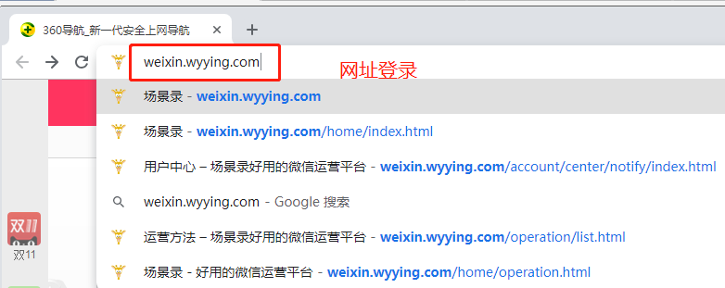
- 登录手机版。已开通“太极买药”小程序的门店，每天必须登录手机商家版“场景录助手”。
登录步骤：打开手机“微信”→点击“发现”→找到“小程序”→选“场景录助手”→按网址的账号和密码登录。
登录后随时关注订单情况。有订单后会显示待发货。如下图：
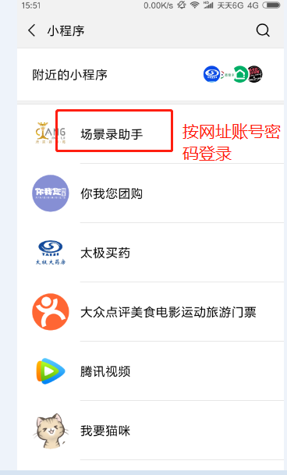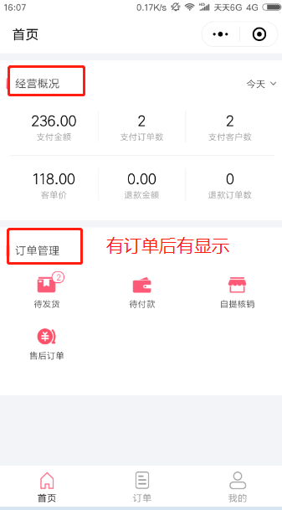

- 接单要求
1.查看订单。点开网页版小程序界面。智慧零售→订单→选订单→订单管理。
2.订单处理。有订单时会显示“待发货”。点击“待发货”显示客户订单品种。拣货要求：仔细核对订单的品名、规格、厂家、数量和批号，有效期至少在6个月以上，如果效期只有6个月以内的必须与客户联系征得同意后可发出。
（1）同城配送处理。同城配送的订单须在10分钟内拣货完毕。点“详情”→“完成订单”。如下图：
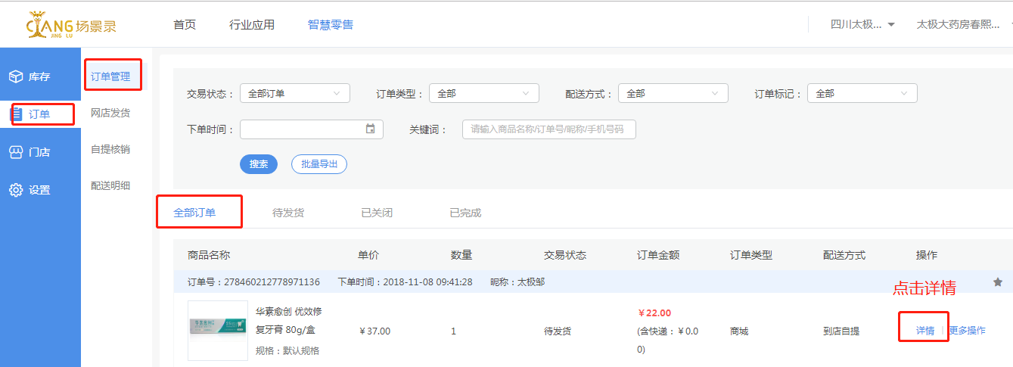
（2）门店自提处理。上门自提的订单30分钟内必须完成备货，顾客自提时须拣填写核销码，再点击完成订单。如下图：
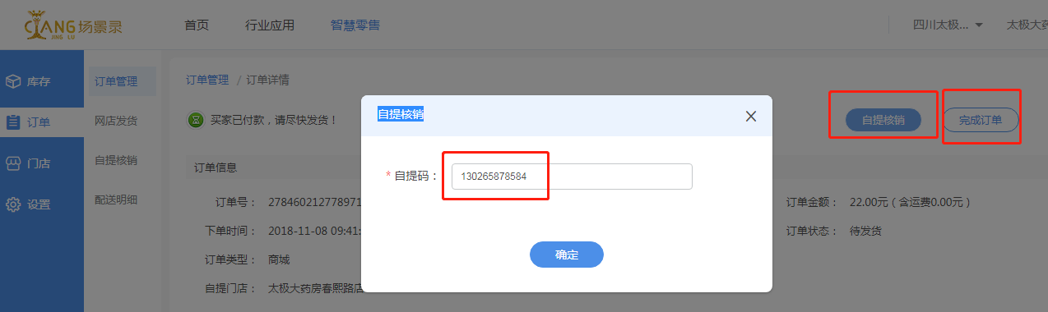

- 快递邮寄处理。快递邮寄的订单在“配送发货”里查看。17:00前下单当日发货，17:00后下单次日发货。填写快递单务必仔细核对，确保收货人信息准确。
因信息填写错误，导致顾客未收到货照单全赔。未及时处理订单3-5日内顾客未收到货导致退单，对当事人罚款10元成长金。配送发货后输入快递单号，点击完成订单。如下图：
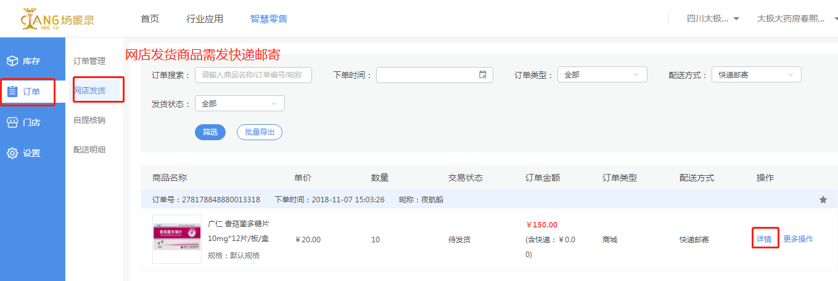

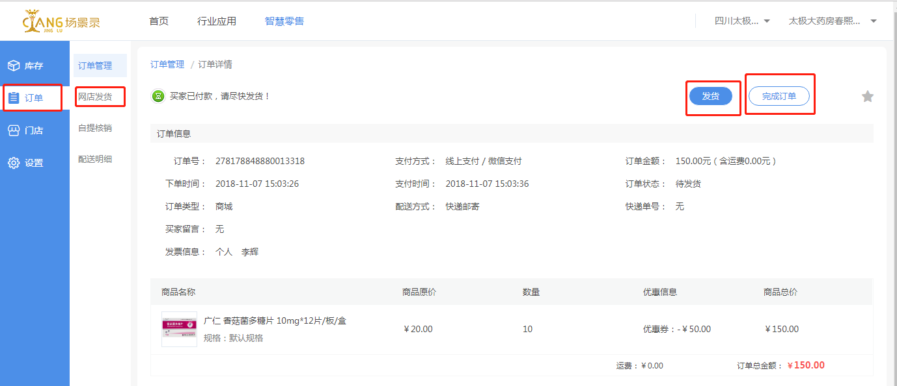

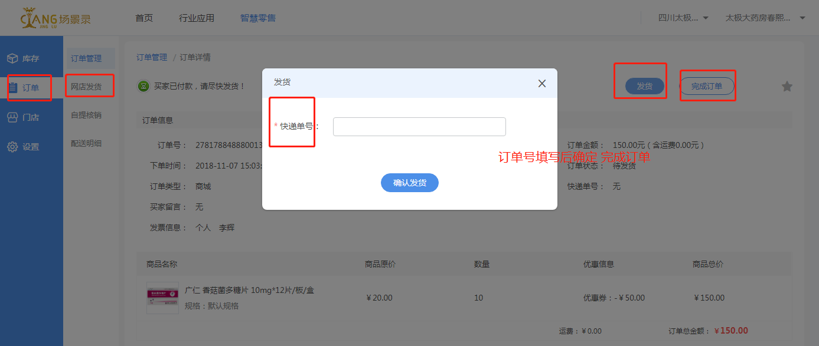

- 配送费处理
（1）同城配送5公里以内默认达达配送，公司统一充值处理。
（2）5公里以上同城及异地，满68元包邮。（阶段性政策，可能调整。）运费由门店代付，按公司物流配送文件执行，照流程及时报销。
4.英克下账。下账金额=实付金额=商品金额+运费-优惠券。
（1）当日及时下账并开收银小票。收款方式选小程序。
（2）未及时下账的按10元/次缴纳成长金。
5.特殊情况处理。如遇退单、退货、换货及投诉等特殊情况，请及时与客户沟通，妥善处理。因药品属于特殊商品,非产品质量问题概不退换，如确为我方责任可根据情况灵活处理。如遇顾客投诉，确为我方责任，当事人缴纳成长金20元/次。
- 手机端购药操作步骤
（1.点开微信→2.发现→3.小程序→4.搜索太极买药）或者直接扫“小程序太阳码”→选购所需→完成订单→快递到家/同城配送/门店自提。如下图：
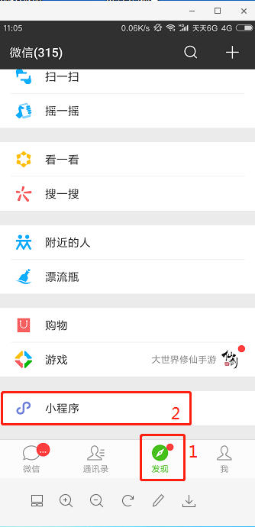 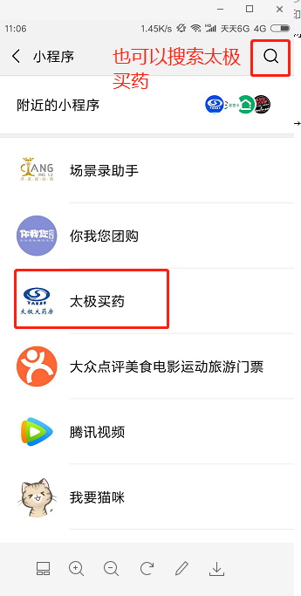 →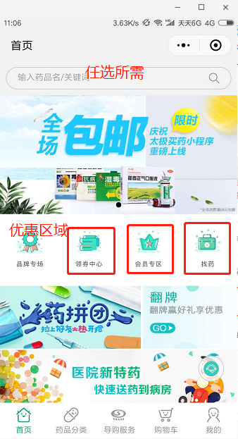 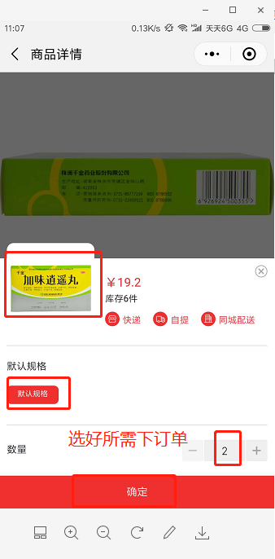 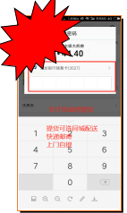

- 任务考核及奖励
- 门店开通之日起，每月有效订单不少于60笔，每周不少于15笔，每天至少完成3笔。
- 完成目标的门店，将获得意外奖励。
- 门店应通过各种渠道积极向顾客宣传推广小程序，包括朋友圈刷屏、口头宣传、门店物料展示等多种渠道。

本操作及管理办法适用于所有直营门店，自下发之日起执行！若有更改以通知为准。
四川太极大药房连锁有限公司外销部

2018年11月8日

